Техническое задание
- Перечень, наименования и объемы товаров/ работ/ услуг, являющихся Предметом закупки:

на выполнение работ по ремонту дорожного покрытия на временном паркинге Р-3 по адресу: Россия, г. Москва, территория Инновационного центра «Сколково».
  - Цель работы.
Организация движения личного, общественного транспорта, уборочной техники и пешеходов с целью обеспечения безопасности участников дорожного движения на территории парковочных пространств.
Объект - «Парковка Р-3» означает временную парковку (основание парковки, отсыпанное известковым щебнем (марка 600, фракция 20-40) толщиной 300 мм, с покрытием толщиной 0,06 м из горячих асфальтобетонных смесей плотных крупнозернистых с разметкой, с периметральным ограждением фирмы «FENSYS» (364 м) с устройством въездных ворот с калитками (2 шт.) и освещением парковки (12 опор) светильниками марки Varto), общей площадью 21 142,00 кв.м., расположенную на земельном участке с кадастровым номером 77:15:0020109:254, по адресу: г. Москва, территория инновационного центра «Сколково», далее по тексту – «Парковка Р-3» (см. Приложение №1).

  - Состав работ:
№ п.п. | Наименование работы | Этапы проведения работ
1. | Оценка и дефектовка текущего состояния дорожного покрытия
2. | Выполнение ремонта дорожного покрытия | - Согласование с Заказчиком мероприятий по ремонту дорожного покрытия;  - Выполнение ремонта дорожного покрытия

Объемы работ указаны ориентировочно для целей подготовки Предложений Участниками и в рамках Договора должны быть уточнены и согласованы с Заказчиком.
При подаче заявки, Участник процедуры закупки указывает стоимость работ по каждому пункту.
- Требования к техническим и функциональным характеристикам, к качеству поставляемых товаров, выполняемых работ, оказываемых услуг, к их безопасности, к размерам, упаковке, отгрузке товара, требования к результатам работ, а также иные показатели, связанные с определением соответствия поставляемого товара, выполняемых работ, оказываемых услуг потребностям Заказчика:
Выполнение работ производить в соответствии с требованиями следующих нормативных документов:
- ГОСТ Р 52289-2004 «Технические средства организации дорожного движения. Правила применения дорожных знаков, разметки, светофоров, дорожных ограждений и направляющих устройств»;
- ГОСТ Р 52290-2004 «Технические средства организации дорожного движения. Знаки дорожные. Общие требования».
- ГОСТ Р 52282-2004 «Технические средства организации дорожного движения,
- СП 113.13330.2012 Стоянки автомобилей. Актуализированная редакция СНиП 21-02-99,
- «Порядком разработки и утверждения проектов организации дорожного движения на автомобильных дорогах» (письмо МВД РФ от 02.08.2006 № 13/6-3853, ФДА от 07.08.2006 № 01-29/5313).
Работы выполняются с учетом предложенной Заказчиком Ведомости объемов работ (Приложение 2). Исполнитель самостоятельно, за счет собственных средств, проводит обследование объекта на предмет состояния дорожного покрытия, расположения смотровых и дождеприемных колодцев, зеленых насаждений, существующей схемы организации дорожного движения. Результаты предварительной дефектовки приведены в Приложении №3.
При выполнении работ по ремонту дорожного покрытия должна быть обеспечена безопасность участников движения и дорожных рабочих, проезд автотранспорта. Работы следует выполнять с обеспечением мер по технике безопасности и охраны труда.
Требования к цене работ
В цену договора должны быть включены все расходы Подрядчика, связанные с выполнением работ по договору, в том числе расходы на погрузку, разгрузку, доставку материалов, оборудования, инструмента до объекта, монтаж, пуско-наладочные работы, разработка схемы и таможенные расходы, оплату НДС и других обязательных платежей в соответствии с законодательством РФ. Расходы на выполнение сопутствующих работ (в том числе погрузка и вывоз строительного мусора, расходные материалы) учитываются Подрядчиком в локальной смете.
Требование к качеству работ и материалов
Выполнять в соответствии с действующими строительными нормами и правилами, техническими регламентами, противопожарными, эксплуатационными, санитарными и противопожарными нормами. Все материалы, представляемые Подрядчиком, должны быть сертифицированы.
Поставляемый товар и его составляющие должно быть новым, изготовленным не ранее 2013 года, не бывшим в эксплуатации, в том числе в демонстрационных залах и на выставках, не собранным из комплектующих изделий, бывших в употреблении.
Требования к условиям производства работ
Работы необходимо выполнить в строгом соответствии с действующими ГОСТ, СНиП, ТУ, НПБ, ППБ, СанПиН, и другими нормативными документами. Подрядчику работы выполнять с учётом режима работы подразделений Заказчика и режима охраны объекта. Оперативно производить уборку строительного мусора и складирование в организованных местах, с последующим вывозом и утилизацией. Подрядчику необходимо принимать меры к нераспространению строительного мусора и пыли по территории. Подрядчику следует во время выполнения работ обеспечить необходимые мероприятия по соблюдению чистоты прилегающей территории. Погрузка и вывоз строительного мусора производится в контейнерах Подрядчика, с последующей утилизацией. При выполнении работ Подрядчик выполняет временные пути безопасного прохода людей с устройством освещения в темное время суток (при необходимости) и обеспечивает выполнение мероприятий по безопасности при производстве работ. Заказчик не предоставляет площади для размещения (проживания) сотрудников организации Подрядчика.
Требования к привлекаемым субподрядчикам и порядок их привлечения
Подрядчик вправе привлекать субподрядчиков для частичного выполнения работ в соответствии с настоящим техническим заданием по согласованию с Заказчиком.
- Сроки предоставления товара/ работ/ услуг:
Начало работ: не позднее 5 календарных дней после получения Заявки Заказчика. Окончание работ: не более 30 календарных дней после получения Заявки Заказчика, работы выполняются по нескольким заявкам (в несколько этапов).
- Требования к сроку и/или объему предоставления гарантии качества товара/ работ/ услуг: не менее 24 месяцев с даты подписания Акта о приемке выполненных работ.
- Требования к участникам Процедуры закупки, устанавливаемые в соответствии с законодательством Российской Федерации к лицам, осуществляющим поставку товаров, выполнение работ, оказание услуг, являющихся предметом торгов (лицензии, свидетельство СРО и т.д.):
  - Обладать всеми лицензиями, разрешениями, свидетельствами и иными документами, необходимыми в соответствии с законодательством Российской Федерации для поставки товаров, выполнения работ и оказания услуг, являющихся Предметом закупки.
  - Не находиться в процессе ликвидации (для юридического лица) и не быть признанным по решению суда несостоятельным (банкротом).
  - Не являться лицом, деятельность которого приостановлена и (или) на имущество которого, необходимое для выполнения обязательств по Договору, наложен арест по решению суда, административного органа.
  - Не иметь задолженность по налогам, сборам и иным обязательным платежам в бюджеты любого уровня или государственные внебюджетные фонды за прошедший календарный год, взыскание которой может привести к невозможности исполнения обязательств по Договору.
  - Отсутствовать в Реестре недобросовестных Поставщиков.

Приложения: | Приложение №1 Схема расположения парковки на 1 л. в 1 экз.;  Приложение №2 Ведомость объемов работ на 1 л. в 1 экз.;  Приложение №3 Предварительная схема дефектовки на 1 л. в 1 экз.

Приложение №1 к Техническому заданию

Схема расположения парковок

Объект Временная плоскостная Парковка Р-3 на 720 машиномест, расположенная на части целого земельного участка, имеющего кадастровый номер 77:15:0020109:254, расположенного по адресу: г. Москва, д. Сколково, общей площадью 21 142,00 кв.м.

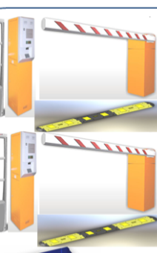
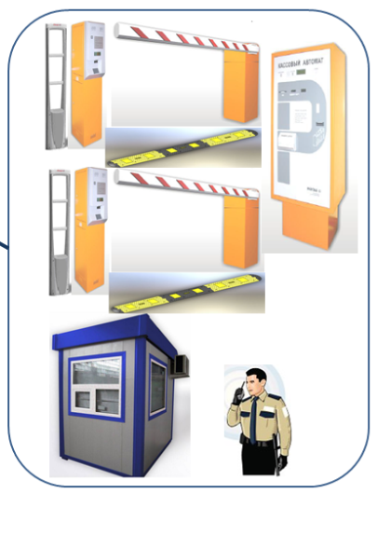
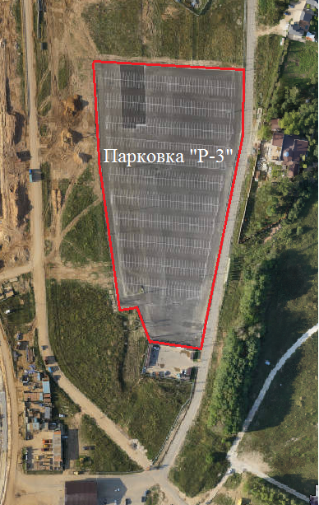

Рис. 2 Схема расположения парковки Р-3

Приложение 2 к Техническому заданию

 | ВЕДОМОСТЬ ОБЪЕМОВ РАБОТ
 | Ремонт асфальтобетонного покрытия парковки Р3
 | № пп | Наименование |  |  | Ед. изм. | Кол.
 | 1 | 2 |  |  | 3 | 4
 | Участки с ремонтом основания
 | 1 | Снятие деформированных асфальтобетонных покрытий самоходными холодными фрезами |  |  | м2 | 1400
 | 2 | Исправление профиля оснований: щебеночных с добавлением нового материала |  |  | м2 | 1400
 | 3 | Розлив битумов дорожных жидких (0,8кг/м2) |  |  | тн | 1,12
 | 4 | Устройство нижнего слоя асфальтобетонного покрытия толщиной 6 см из крупнозернистых смесей |  |  | м2 | 1400
 | 5 | Устройство верхнего слоя асфальтобетонного покрытия толщиной 4 см из мелкозернистых смесей |  |  | м2 | 1400
 | Участки с заменой основания
 | 6 | Снятие деформированных асфальтобетонных покрытий самоходными холодными фрезами |  |  | м2 | 1550
 | 7 | Выемка экскаваторами основания из щебня, перемешанного с грунтом с погрузкой на автомобили-самосвалы на глубину 0,5м |  |  | м3 | 775
 | 8 | Устройство прослойки из геотекстиля типа Геотекс 200 |  |  | м2 | 1550
 | 9 | Устройство подстилающих слоев оснований из песка толщиной 30см |  |  | м3 | 465
 | 10 | Устройство подстилающих слоев оснований из щебня фракции 20-40 толщиной 20см |  |  | м3 | 310
 | 11 | Розлив битумов дорожных жидких (0,8кг/м2) |  |  | тн | 1,24
 | 12 | Устройство покрытия толщиной 4 см из горячих асфальтобетонных смесей пористых крупнозернистых, плотность каменных материалов: 2,5-2,9 т/м3 |  |  | 1000 м2 покрытия | 1,55
 | 13 | При изменении толщины покрытия на 0,5 см добавлять или исключать: к расценке 27-06-029-03 |  |  | 1000 м2 покрытия | 1,55
 | 14 | Устройство покрытия толщиной 4 см из горячих асфальтобетонных смесей плотных мелкозернистых типа А, Б, В, плотность каменных материалов: 2,5-2,9 т/м3 |  |  | 1000 м2 покрытия | 1,55
 | Перевозка и утилизация мусора и грунта
 | 15 | Перевозка грузов автомобилями-самосвалами на расстояние до 10 км |  |  | тн | 1377,1
 | 16 | Утилизация: отходы асфальтобетона |  |  | тн | 292,1
 | 17 | Утилизация: грунт замусоренный |  |  | тн | 1085
Объемы работ указаны ориентировочно для целей подготовки Предложений Участниками и в рамках Договора должны быть уточнены и согласованы с Заказчиком.
Приложение 3 к Техническому заданию

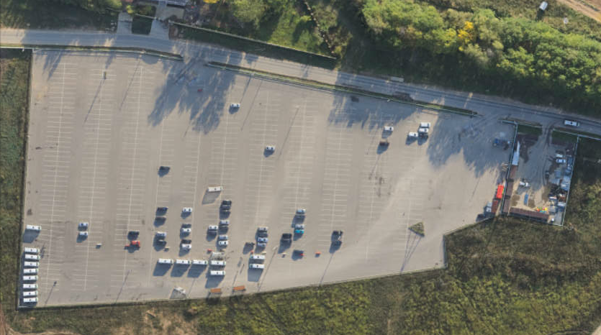
Предварительная схема дефектовки
Ремонт основания, асфальт 0,06 м + 0,04 м
Замена основания, асфальт 0,06 м + 0,04 м
150 м²
1200 м²
1400 м²
200 м²

